数据接口说明 v2.2
目录
数据接口说明 v2.2 1
注意事项： 2
1 首页 2
1.1 特卖 2
1.2 热销（后台为新货，new） 3
1.3 预上线特卖 3
1.4 指定目录的产品列表 4
1.5 根据搜索结果返回产品列表，并可排序 5
2 分类 6
2.1 获取分类列表 6
2.2 获取目录树（不用做了） 6
3 产品 7
3.1 获取指定产品详情（用mag自带） 7
3.2 获取指定产品图片列表（用mag自带） 8
3.3 获取指定产品自定义选项 8
3.4 获取指定产品自定义属性（非优先） 11
4 登录相关 11
4.1 用户登录 11
4.2 获取用户登录状态 12
4.3 用户注册 12
4.4 用户登出 12
5 购物相关 13
5.1 获取当前购物车中物品数量 13
5.2 加入购物车 13
5.3 加入wishlist（非优先） 13
6 店铺基础参数 13

注意事项：
- 所有返回数据都是json格式
- 当前 @baseurl= http://skymazon.sunpop.cn

首页

特卖
- 参数说明：
cmd:命令关键字，已默认【daily_sale】
page：页码，默认为第1页
limit：每页显示的数据单位，默认显示10件商品
- 默认url:
http://skymazon.sunpop.cn/restconnect/?cmd=daily_sale&page=1&limit=10
- 返回值：
Type | Name | Description
string | entity_id | Product ID
string | type_id | Product type(simple,group…)
string | sku | Product SKU
string | name | Product name
string | regular_price_with_tax | Product price
string | final_price_with_tax | 当前价格，即当产品在特价周期时的特价，不在周期内则为原价
string | special_from_date | Date starting from which the special price is applied to the product
string | special_to_date | Date till which the special price is applied to the product
string | url_key | Relative URL path that can be entered in place of a target path
string | image_url | Image URL

热销（后台为新货，new）
- 参数说明：
cmd:命令关键字，这里需要改成【best_seller】
page：页码，默认为第1页
limit：每页显示的数据单位，默认显示10件商品
- 默认url:
http://skymazon.sunpop.cn/restconnect/?cmd=best_seller&page=1&limit=10
- 返回值：
Type | Name | Description
string | entity_id | Product ID
string | type_id | Product type(simple,group…)
string | sku | Product SKU
string | name | Product name
string | regular_price_with_tax | Product price
string | final_price_with_tax | 当前价格，即当产品在特价周期时的特价，不在周期内则为原价
string | new_from_date | Date starting from which the special price is applied to the product
string | new_to_date | Date till which the special price is applied to the product
string | url_key | Relative URL path that can be entered in place of a target path
string | image_url | Image URL

预上线特卖
- 参数说明：
cmd:命令关键字，这里需要改成【coming_soon】
page：页码，默认为第1页
limit：每页显示的数据单位，默认显示10件商品
- 默认url:
http://skymazon.sunpop.cn/restconnect/?cmd=coming_soon&page=1&limit=10
- 返回值：
Type | Name | Description
string | entity_id | Product ID
string | type_id | Product type(simple,group…)
string | sku | Product SKU
string | name | Product name
string | regular_price_with_tax | Product price
string | final_price_with_tax | 当前价格，即当产品在特价周期时的特价，不在周期内则为原价
string | special_from_date | Date starting from which the special price is applied to the product
string | special_to_date | Date till which the special price is applied to the product
string | url_key | Relative URL path that can be entered in place of a target path
string | image_url | Image URL

指定目录的产品列表
- 参数说明：
cmd:命令关键字，这里需要改成【catelog】
category_id：目录id
order：排序字段，entity_id（默认），name，
dir：顺序，'asc'升序（默认），'desc'降序
page：页码，默认为第1页
limit：每页显示的数据单位，默认显示10件商品
- 默认url:
http://skymazon.sunpop.cn/restconnect/?cmd=catalog&categoryid=121&page=1&limit=10
- 返回值：
Type | Name | Description
string | product_id | Product ID
string | sku | Product SKU
string | name | Product name
ArrayOfString | website_ids | Array of website IDs
string | price | Product price
string | special_price | Product special price
string | special_from_date | Date starting from which the special price is applied to the product
string | special_to_date | Date till which the special price is applied to the product
string | url_key | Relative URL path that can be entered in place of a target path
string | image_url | Image URL

根据搜索结果返回产品列表，并可排序
- 参数说明：
cmd:命令关键字，这里需要改成【search】
name：产品名称，可以用空格分隔
order：排序字段，entity_id（默认），name。。。其它Mag输出的
dir：顺序，'asc'升序（默认），'desc'降序
page：页码，默认为第1页
limit：每页显示的数据单位，默认显示10件商品
- 默认url:
http://skymazon.sunpop.cn/restconnect/search/?q=watch
- 返回值：
Type | Name | Description
string | product_id | Product ID
string | sku | Product SKU
string | name | Product name
ArrayOfString | website_ids | Array of website IDs
string | price | Product price
string | special_price | Product special price
string | url_key | Relative URL path that can be entered in place of a target path
string | image_url | Image URL

分类

获取分类列表
- 参数说明：
cmd:命令关键字，这里需要改成【menu】
注意：一次加载完所有的一级分类。
- 默认url：http://skymazon.sunpop.cn/restconnect/?cmd=menu
- 返回值：参考

Type | Name | Description
int | category_id | Category ID
int | parent_id | Parent category ID
string | name | Category name
int | is_active | defines whether the category is active
int | position | Category position
int | level | Category level
string | url_key
String | Thumbnail_url
string | Image_url

获取目录树（不用做了）
- 参数说明：
cmd:命令关键字，这里需要改成【catalog】
- 默认url：
- 返回值：参考
http://www.magentocommerce.com/api/soap/catalog/catalogCategory/catalog_category.tree.html

产品

获取指定产品详情（因汇率原因须调整）
- 参数说明：如果在全局中设置了转换汇率，则此接口不用调整
cmd:命令关键字，这里需要改成【product】
id:产品id
- 默认url
http://skymazon.sunpop.cn/restconnect/products/getproductdetail/productid/:id
临时url(Mag自带的)
http://skymazon.sunpop.cn/api/rest/products/:id
如：产品id为385，http://skymazon.sunpop.cn/restconnect/products/getproductdetail/productid/385
访问产品页看效果为
http://skymazon.sunpop.cn/index.php/catalog/product/view/id/385
- 返回值：参考返回结果
Type | Name | Description
string | entity_id | Product ID
string | type_id | Product type(simple,group…)
string | sku | Product SKU
string | name | Product name
string | regular_price_with_tax | Product price
string | final_price_with_tax | 当前价格，即当产品在特价周期时的特价，不在周期内则为原价。  返回经过转换的货币值
string | special_from_date | Date starting from which the special price is applied to the product
string | special_to_date | Date till which the special price is applied to the product
string | url_key | Relative URL path that can be entered in place of a target path
string | image_url | Image URL
int | is_in_stock | Is in stock or not
int | has_custom_options | 是否有自定义选项，购物车要用  1为有，0为无  用例：id=385有选项，386无

获取指定产品图片列表（用mag自带）
- 参数说明：
cmd:命令关键字，这里需要改成【product】
id:产品id
- 临时url
http://skymazon.sunpop.cn/api/rest/products/:id/images
如：产品id为385，http://skymazon.sunpop.cn/api/rest/products/385/images
- 返回值：参考返回结果

获取指定产品自定义选项
- 参数说明：
id:输入，产品id
返回值可以查看以下页面，需要支持将该页面的自定义选项内容和可选值全部输出，由前端人员将该数据展现
http://skymazon.sunpop.cn/restconnect/product/getcustomeroption/385
- 默认url
http://skymazon.sunpop.cn/restconnect/products/getcustomoption/productid/:id
如：产品id为385， http://skymazon.sunpop.cn/restconnect/products/getcustomoption/productid/385
- 返回值：Custom Option[],参考返回结果
- 样例：id=385产品
其后台
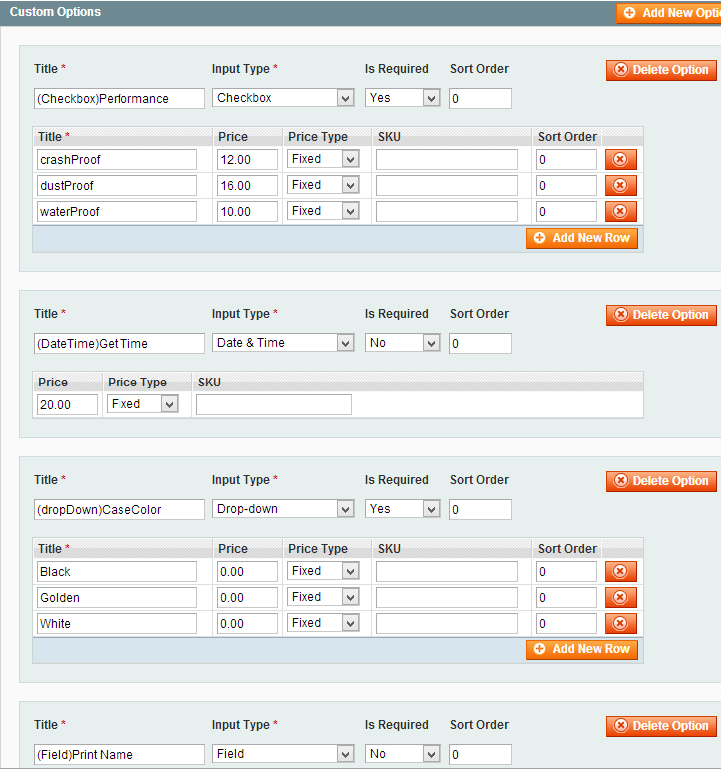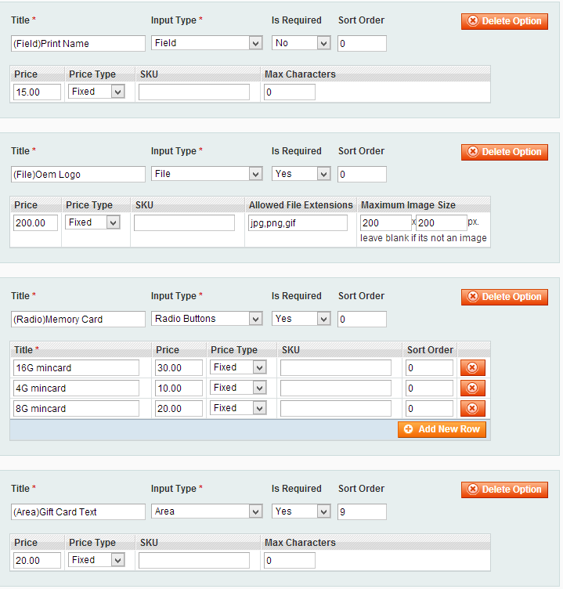
Web前端展现形如（这是目标）：
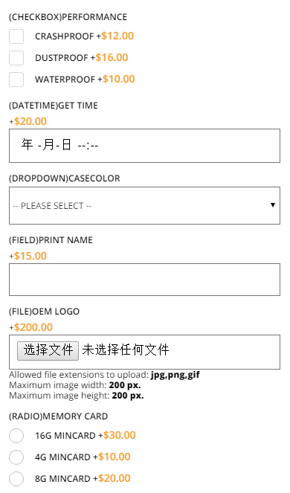 | 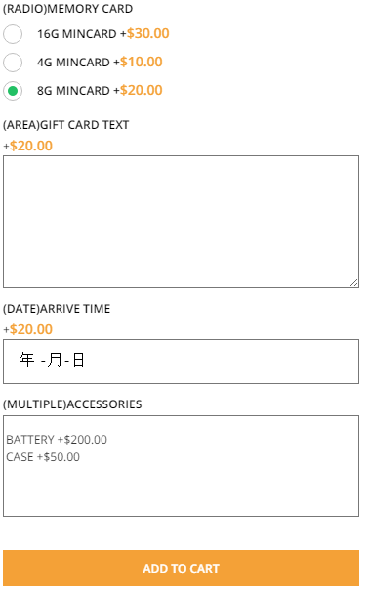
其JSON数据返回形如（这是源数据）
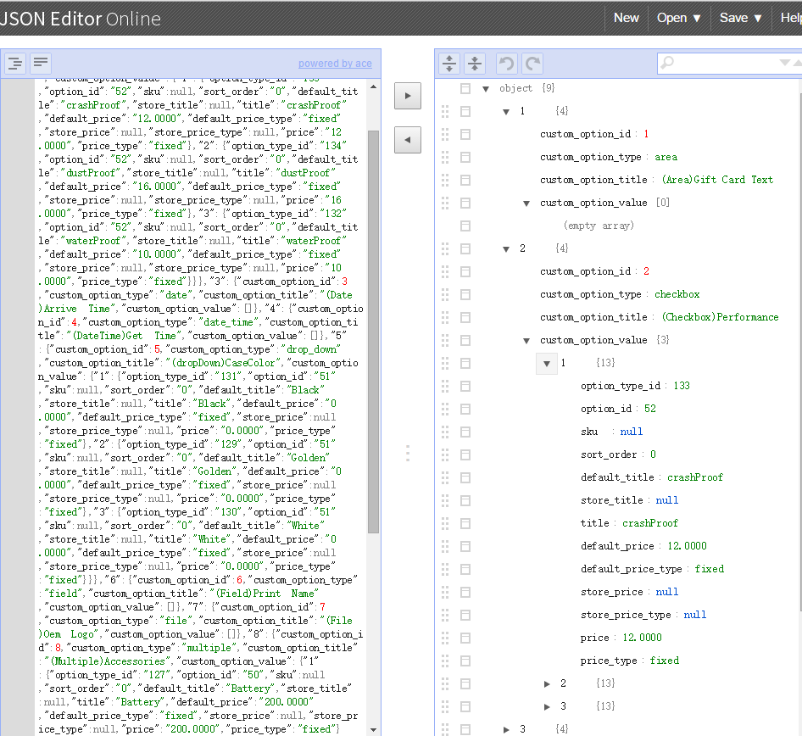

获取指定产品自定义属性（非优先）
- 参数说明：
id:输入，产品id
返回值可以查看以下页面，需要支持将该页面的自定义选项内容和可选值全部输出，由前端人员将该数据展现
http://skymazon.sunpop.cn/index.php/catalog/product/view/id/385
- 临时url
http://skymazon.sunpop.cn/api/rest/products/id
如：产品id为385，http://skymazon.sunpop.cn/api/rest/products/385/images
- 返回值：参考返回结果

登录相关

用户登录
- 参数说明：
username: 输入，用户名
password: 输入，密码
- 样例
用户1：a@qq.com abc123
用户2：i@qq.com 111111
http://skymazon.sunpop.cn/restconnect/customer/login/?username=i@qq.com&password=abc123
- 返回值，true,false

获取用户登录状态
- 参数说明：
如未登录，返回false
如已登录，返回
persistent_shopping_cart（这个具体看购物车等操作是否需要），Activated，Email，First Name，Gender，Last Name，
Mobile Number，My Avatar
关于My Avatar的头像地址：baseUrl的根域（是根域！因为以后多店时baseUrl不一定是网站根地址）+‘/media/customer/’+输出地址。
如：http://skymazon.sunpop.cn/media/customer/i/c/icon36.png

- 样例url:
http://skymazon.sunpop.cn/restconnect/customer/status

用户注册
- 参数说明：输入参数在此页面（短信验证在前端完成）
http://skymazon.sunpop.cn/kikuuapp3/register.html
返回是否正常注册成功，错误代码及信息等。

用户登出
发Get请求：baseUrl的 /customer/account/logout
如： http://skymazon.sunpop.cn/customer/account/logout

购物相关

获取当前购物车中物品数量
- 返回值：购物车中物品数量

加入购物车
- 参数说明（可根据实际调整）：
entity_id: 输入，商品的id
qty: 输入，商品数量
options[]：输入，自定义选项数组变量名
optionvalue[]：输入，自定义选项数组变量值
- 样例
返回值，true,false

加入wishlist（非优先）
- 参数说明（可根据实际调整）：
entity_id: 输入，商品的id
- 样例：此url可以将385产品加入当前wishlish，form_key为登录后随机值
http://skymazon.sunpop.cn/wishlist/index/add/product/385/form_key/AN2RfibGLJKawBoP/

店铺基础参数
- 参数说明：
cmd:命令关键字，已默认【store.info】
sessionId：输入，当前用户的session
输出：参照http://www.magentocommerce.com/api/soap/miscellaneous/store.list.html
The storeEntity content is as follows:
Type | Name | Description
int | store_id | Store view ID
string | code | Store view code
int | website_id | Website ID
int | group_id | Group ID
string | name | Store view name
int | sort_order | Store view sort order
int | is_active | Defines whether the store is active
float | currency_rate | 显示的货币，基于基本货币的兑换汇率
Faults:
No Faults
- 默认url:
http://skymazon.sunpop.cn/restconnect/?cmd=daily_sale&page=1&limit=10
- 返回值：

